### **Дәріс 9. Вакуумдық сорғылар. Механикалық вакуумдық сорғылар**

Дәріс жоспары

* 1. **Майлы тығыздағыштары бар айнымалы вакуумдық сорғылар**
  2. **Сұйық сақиналы вакуумдық сорғылар**
  3. **Қос роторлы вакуумдық сорғылар**
  4. **Құйынды вакуумдық сорғылар**
  5. **Мембраналық вакуумдық сорғылар**
  6. **Турбомолекулалық вакуумдық сорғылар**

Вакуумдық сорғылар – сорылатын объектілерден әртүрлі заттардың газдары мен буларын кетіруге арналған құрылғылар. Мақсаты бойынша сорғылар жоғары вакуумды сорғыларға – 10-1 – 10-10 Па, орташа вакуумдық сорғылар –102 – 0.1 Па және төмен вакуумдық сорғылар – 105 – 102 Па.

Барлық вакуумдық сорғыларды екі негізгі топқа бөлуге болады:   
-газды сығымдайтын және оны айдалатын кеңістіктен сыртқа шығаратын ағынды типті сорғылар;

-сорбциялық сорғылар, оларда газ сорғының өзінде жұтылады. Ағынды типтегі сорғыларда газды сығымдау не газ көлемін өзгерту арқылы, не жылдам қозғалатын беттерден (роторлар немесе турбиналар) немесе газдың, будың немесе сұйықтықтың жоғары жылдамдықты ағындарынан импульсті газға беру арқылы жүзеге асырылуы мүмкін.

Сорбциялық сорғылардың жұмысы газдарды криогенді беттерде десублимациялау, салқындатылған жоғары кеуекті заттармен (адсорбенттер) адсорбциялау және газдардың белсенді металдармен химиялық реакциялары және ұшпайтын қосылыстар түзу арқылы байланыстырудың физика-химиялық әдістеріне негізделген.

ГОСТ 5197–70 «Вакуумдық технология. Терминдер мен анықтамалар» [3], вакуумдық сорғылардың негізгі параметрлері келесідей түсіндіріледі:

1. Вакуумдық сораптың айналу жиілігі – кіріс құбырындағы қысымдағы, уақыт бірлігінде сорғымен шығарылатын газ көлемі:

1. Вакуумдық сорғының өнімділігі оның кіріс бөлігінен өтетін газ ағыны болып табылады:

1. Сорғының максималды қысымы - сорылатын нысансыз жұмыс істегенде сорғы бере алатын ең төменгі қысым. Шектеу қысымына жақындаған кезде сорғының жылдамдығы нөлге ұмтылады. Вакуумдық сорғылардың көпшілігінің шекті қысымы сорғы жасалған материалдардың газдан шығуымен, газдардың саңылаулар (зазор) арқылы өтуімен және айдау процесінде болатын басқа құбылыстармен анықталады.
2. Вакуумдық сорғының іске қосу қысымы - ол жұмыс істей алатын сорғының кіріс бөлігіндегі максималды қысым.
3. Максималды шығыс қысымы - сорғы сорғыны шығаруға болатын шығыс бөлігіндегі максималды қысым. Бұл параметр газды сорғы көлемінде сіңіретін сорбциялық сорғылардың кейбір түрлері үшін қолданылмайды.

Ғылыми зерттеулер мен өнеркәсіп әртүрлі талаптары мен шектеулері бар, 105-тен 10-10 Па дейінгі және одан төмен вакуумдардың кең ауқымын қажет етеді. Бұл сол немесе басқа талаптарға жауап беретін вакуумды құрудың көптеген құралдарының дамуына түрткі болды. Келесіде тәжірибеде кеңінен қолданылатын вакуумдық сорғылардың аз ғана бөлігі қарастырылады.

**9.1. Майлы тығыздағыштары бар айналмалы вакуумдық сорғылар**

Төмен және орташа вакуумды (105-10-1) алуға арналған ең көп таралған сорғылар май тығыздағыштары бар айналмалы сорғылар болып табылады. Олар жұмыс камерасының көлемін мезгіл-мезгіл өзгерту арқылы жұмыс істейтіндіктен, олар оң ығысу сорғылары болып табылады.

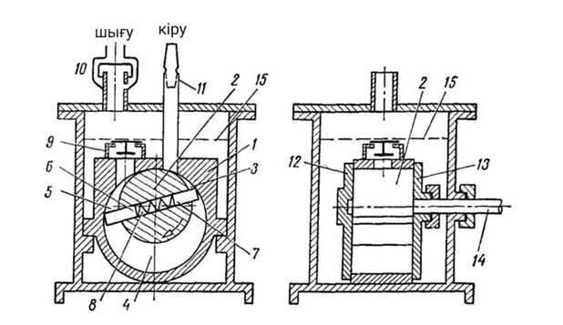

9.1-сурет. Ротордағы катушкалары бар майлы айналмалы сорғы: 1 - статор; 2 - ротор; 3, 4, 5 - камера бөліктері; 6, 7 - катушкалар; 8-серіппе; 9-тексеру клапаны; 10-май ұстағыш; 11 - сүзгі; 12, 13-бүйірлік қақпақтар; 14 - ось; 15-май деңгейі

Пластиналар мен ротор статор қуысын 3, 4 және 5 аймақтарға бөледі. 3-ші аймақ торлы сүзгісі 11 бар кіріс құбырына қосылған. 5-аймақ 9-шығару клапанына қосылған, ал 4-аймақ екі пластинамен шектелген.

Айналмалы пластиналық сорғы 9.1-суретте көрсетілген. Статордың 1 цилиндрлік қуысында эксцентрлік орналасқан ротор 2 айналады, оның ойығында 6 және 7 пластиналары серіппемен 8 кеңейіп, еркін сырғиды. Ротор айналу кезінде орталықтан тепкіш күштер де пластиналарды статордың ішкі бетіне қысады және олар оның бойымен сырғанайды.

(3) аймақ ротор айналған кезде оның көлемін арттырады, оған газ сорылатын затпен байланысты кіріс құбырынан түседі. (4) аймақтағы газ кірістен шығысқа қарай жылжиды. (5) аймақтың көлемі азаяды, ондағы газ қысылып, (9) клапан арқылы вакуумдық маймен толтырылған сорғының сыртқы корпусына шығарылады. Содан кейін газ (10) май ұстағышынан өтіп, атмосфераға шығарылады. Осылайша, сорғыда газ сорылатын объектіден атмосфераға тасымалданады.

Сорғы корпусындағы май шұңқырларды бұрғылау арқылы статорға енеді, үйкелетін бөліктерді майланады, айналмалы механизмдегі саңылауларды тығыздайды, соның арқасында газдың 5-ші шығыс аймағынан 3-ші кіріс аймағына кері ағуы азаяды. Артық май газдан кейін 9-клапан арқылы корпустың май ваннасына қайта шығарылады.

Пластиналы-статор сорғысында (9.2-сурет.) 1 цилиндрлік ротор 3 статор цилиндрінде белгілі бір эксцентриситетпен орналасқан. 2-білік айналған кезде ротор статор бетіне үнемі тиіп тұрады. Пластина 7, статор саңылауларында алға-артқа қозғалыс жасай отырып, серіппемен ротордың бетіне үнемі басылады. Осылайша, бос статор қуысы пластинаны 4 және 5 екі аймаққа бөледі. Ротор айналғанда, айдалатын объектіден газ кіріс құбыры арқылы көлемі ұлғаятын 5 қуысқа түседі. Сонымен қатар, 4 қуысындағы газ қысылып, 6 клапандары арқылы атмосфераға шығарылады. Ротордың екі айналымында сорылатын заттан алынған газ бөлігі сорғыда кіріс құбырынан шығыс клапанына ауысады, 4 қуыста қысылады және сорғыдан шығарылады.

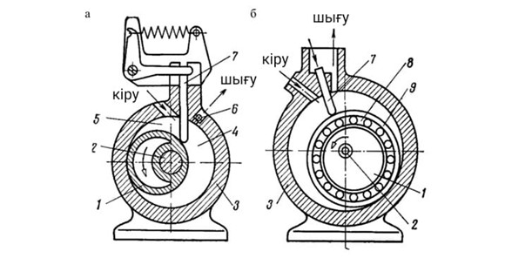

9.2-сурет Статордағы катушкасы бар айналмалы май сорғысы: а-катушка ротордың эксцентрлік бетінде сырғанайды; б-катушка ротордың эксцентрикінде домалайтын цилиндрлік сақинаға тіреледі; 1-эксцентрлік ротор; 2-ось; 3-статор; 4, 5 - сорғы камерасының аймақтары; 6 - шарикті тексеру клапаны; 7-катушка; 8-клип; 9-эксцентрик цилиндрі

9.3-суретте плунжерлі (шпульді) сорғы схемалық түрде көрсетілген. Цилиндрлік корпуста 2 эксцентрлік ротор айналады. 1 топсалы катушка (тік бұрышты) ротор цилиндріне қатты жалғанған. 3 золотникте клапан бар, ол арқылы айдалған объектінің газы жұмыс камерасына түседі. Золотниктің тегіс бөлігін айналдырғанда, топса сорғы корпусының отырғышында еркін айналады.

Белгілі бір уақытта сол жақ қуыстың көлемі ұлғаяды және айдалатын газбен толтырылады. Келесі айналым кезінде газбен толтырылған тұйық көлем азаяды, газ сығылады және 4-клапан арқылы атмосфераға шығарылады.

Бұл сорғы корпус цилиндрінің бетінде ротордың жанасуынсыз сырғуын жүзеге асырады, бұл оның аз тозуы мен сенімділігін анықтайды. Вакуумдық май қозғалатын бөліктер арасындағы бос орындарды толтырады, сорғы қуыстарының тығыздығын қамтамасыз етеді.

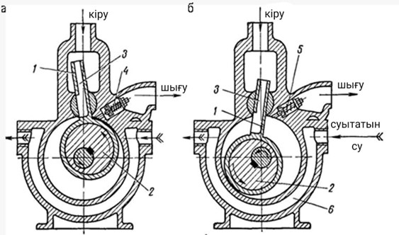

9.3-сурет. Кинни айналмалы катушкасы бар эксцентрлік айналмалы сорғы: а - төгу кезеңінің аяқталуы және толтыру кезеңінің басталуы; b – аралық позиция; 1 - катушка; 2 - ротор; 3 - катушкадағы клапан; 4 – ашық күйдегі шығыс тексеру клапаны; 5 – жабық күйдегі шығыс тексеру клапаны; 6 - сорғы статорын суытатын су

Жоғарыда қарастырылған маймен жабылған айналмалы вакуумдық сорғылар атмосфералық қысымнан бастап объектілерді айдауды қамтамасыз етеді және айдалатын газды сығуға, оны атмосфераға ығыстыруға қабілетті. Бұл сорғылар 10-1 Па дейін вакуум құрудың тәуелсіз құралы ретінде және жоғары вакуумды сорғылармен бірге жұмыс істегенде қосалқы (алдыңғы) сорғылар ретінде қолданылады. Майлы нығыздаушы сорғылардың әрекет ету жылдамдығы іс жүзінде айдалатын газ түріне тәуелсіз және қалақшалы-статорлы және айналмалы қалақшалы сорғылар үшін 0,005 м3/с дейін және золотникті сорғылар үшін 0,5 м3/с дейін болуы мүмкін.

Мұнаймен жабылған вакуумдық сорғылардың елеулі кемшілігі - сорғыдан айдалатын нысанға мұнайдың ыдырау өнімдерінің кері ағыны. Сорғының алдындағы қысымда 103 Па-дан жоғары айдалатын газдың алға қарай тығыз ағыны көмірсутектердің айдау объектісіне диффузиясын болдырмайды, бірақ төменгі қысымда бұл кері ағын артады және бір айда 0,5 мг/(см2 сағ) жетуі мүмкін. кіріс құбыр бөлігінің бірлік ауданы. Сорғыдан айдалатын нысанға келетін мұнай крекинг өнімдерінің кері ағынын азайту үшін олардың арасына салқындатылған немесе сорбциялық қақпақтар орнатылады.

9.4-суретте айналмалы вакуумдық сорғыны айдалатын нысанға қосудың мүмкін схемасы көрсетілген. Нысан мен сорғы арасына енгізілген әрбір қосымша элемент қарсылық тудыратынын және осылайша объектінің айдау жылдамдығын және сорғының тиімділігін төмендететінін есте ұстаған жөн. Екінші жағынан, вакуумдық жүйенің негізгі жабдығын өнімділікке бөлек сынауға болатындай етіп жабу клапандары жеткілікті болуы керек.

Жоғарыда айтылғандарға сүйене отырып, 2-сүзгі объект абразивті бөлшектердің көзі ретінде қызмет ете алатын жағдайда ғана қажет, мысалы, криогендік резервуарлардың ұнтақ жылу оқшаулауын вакуумдау кезінде немесе гелийді тазарту қондырғыларының адсорберлерін оларды регенерациялау кезінде сору кезінде. 3-тұзақ сорғыдан келетін мұнайдың ыдырау өнімдерімен объектінің ластануына жол берілмейтін жағдайда немесе сорғыны объектіден келетін су буының немесе еріткіштердің түсуінен қорғау қажет болғанда қажет. Сорғы дірілінің нысанға өтуін болдырмау үшін 4-сильфон немесе резеңке шланг қолданылады. 5-клапан объектіні бөлшектеместен бұрын ауаны жіберу үшін қолданылады. 6-клапан нысанның тығыздығын тексеруге мүмкіндік береді. 7-клапан жабылған кезде сорғының жұмысын тексеруге болады (газ жүктемесіз соңғы вакуумға жетуі).

Майлы нығыздағыштары бар сорғылардың әрекет ету жылдамдығы іс жүзінде айдалатын газ түріне тәуелсіз және қалақшалы-статорлы және айналмалы қалақшалы сорғылар үшін 0,05м3/с-ке дейін және золотникті сорғылар үшін 0,05м3/с -ке дейін болуы мүмкін.

Мұнаймен жабылған вакуумдық сорғылардың елеулі кемшілігі - сорғыдан айдалатын нысанға мұнайдың ыдырау өнімдерінің кері ағыны. Сорғының алдындағы қысымда Па-дан жоғары айдалатын газдың алға қарай тығыз ағыны көмірсутектердің айдау объектісіне диффузиясын болдырмайды, бірақ төменгі қысымда бұл кері ағын артады және бірлігіне жетуі мүмкін. кіріс құбыры. Сорғыдан айдалатын нысанға келетін мұнай крекинг өнімдерінің кері ағынын азайту үшін олардың арасына салқындатылған немесе сорбциялық қақпақтар орнатылады.

9.4-суретте айналмалы вакуумдық сорғыны сорылатын нысанға қосудың мүмкін схемасын көрсетеді. Нысан мен сорғы арасында қосылған әрбір қосымша элемент қарсылық тудыратынын және осылайша объектінің айдау жылдамдығын және сорғының тиімділігін төмендететінін есте ұстаған жөн. Екінші жағынан, вакуумдық жүйенің негізгі жабдығын бөлек жұмыс істеуге сынау мүмкін болатындай сөндіргіш клапандар жеткілікті болуы керек.

Жоғарыда айтылғандарға сүйене отырып, сүзгі 2 объект абразивті бөлшектердің көзі ретінде қызмет ете алатын жағдайда ғана қажет, мысалы, криогендік резервуарлардың ұнтақ жылу оқшаулауын вакуумдау кезінде немесе гелийді тазарту қондырғыларының адсорберлерін оларды регенерациялау кезінде,сору кезінде. 3 тұзақ объектінің сорғыдан келетін мұнайдың ыдырау өнімдерімен ластануына жол берілмейтін жағдайда немесе сорғыны объектіден келетін су буының немесе еріткіштердің түсуінен қорғау қажет болғанда қажет. Сорғы дірілінің нысанға өтуін болдырмау үшін сильфон 4 немесе резеңке шланг қолданылады. 5 клапан оны бөлшектемес бұрын оның ішіне ауа жіберу үшін қызмет етеді. 6 клапан объектінің тығыздығын тексеруге мүмкіндік береді. 7 клапан жабылған кезде сорғының жұмысын тексеруге болады (газ жүктемесіз соңғы вакуумға жету). Сорғыны ұзақ уақыт тоқтатқаннан кейін атмосфералық қысымда сорғының мұнай қабатындағы май төмен қысым сақталатын сорғының жұмыс қуысына сіңіп, кіріс құбырына көтеріледі және тіпті айдалатын объектіге де жетуі мүмкін, егер ол сорғыға қысқа құбырмен қосылған болса. Бұл сорғыны қайта іске қосуды қиындатады және оны зақымдауы мүмкін. Атмосфералық ауаның клапан 8 арқылы сорғы тоқтағаннан кейін бірден кіріс құбырына кіруі мұнайдың сорғының жұмыс қуысына енуіне жол бермейді.

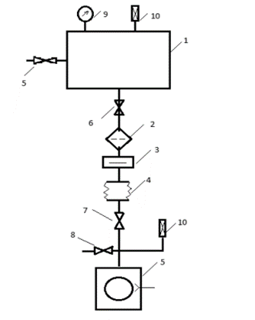

9.4-сурет. Айналмалы вакуумдық сорғыны объектіге қосу схемасы:

1-айдау объектісі; 2- фильтр; 3-тұзақ; 4-сильфон немесе вакуумды резеңке шланг; 5,8-атмосфералық ауа клапандары; 6,7- өшіру клапандары; 9-деформациялық вакуумметр; 10-термиялық вакуумдық өлшегіш

Оң ығысулы айналмалы сорғылардың әсер ету жылдамдығын формула бойынша анықтауға болады

(9.3)

[2]-айдау коэффициенті; -ротордың жылдамдығы; -сорғының жұмыс қуысының көлемі; - сорғы жасаған соңғы вакуум ; - сору жағындағы қысым.

Сорғы білігіндегі тиімді қуат N тұрақты шама емес. Мұны формуладан көруге болады

(9.4)

- сорғыдағы үйкеліс күштерін жеңуге жұмсалатын қуат; - разряд жағындағы газ қысымы (барометрлік қысым); - сорғыдағы газды сығу процесінің изометриялық тиімділігі.

(9.4) теңдеуде қуаты іс жүзінде тұрақты шама болып табылады, ол кезінде шешуші болады, өйткені төмен қысымда сығылатын газ мөлшері аз. үшін де солай, себебі қысу коэффициенті бірлікке жақын. Сорғыдағы газды сығуға жұмсалатын қуат сору жағындағы қысымда 30-40 кПа ең жоғары мәндерге жетеді.

Кейбір жағдайларда оң ығысу сорғылары құрамында бу-газ қоспаларының айтарлықтай мөлшері бар объектілерді сорып шығаруға тура келеді, мысалы, гелий қондырғыларының адсорберлерінде силикагельді регенерациялау кезінде немесе әртүрлі препараттарды мұздату арқылы кептіру кезінде. Мұндай қоспаларды сығу процесінде су буының парциалды қысымы қанығу қысымынан асып кетуі мүмкін және сорғы қуысында конденсат пайда болады, ол жұмыс майымен араласып, сорғы жұмысын күрт нашарлатады. Сорғыдағы ылғалдың конденсациясының алдын алуға болады, не оны сорғы алдында орнатылған салқындатылған ұстағышта мұздату немесе белгілі бір мөлшердегі құрғақ газды (газ балластын) ішкі қуысына C (9.5-сурет) жіберу арқылы сорғы су буының ішінара қысымы қаныққан қысымға жеткеннен бұрын ондағы шығару қысымына қол жеткізу үшін.

Балласт газын шығаратын құрылғысы бар сорғы газ балласты вакуумдық сорғы деп аталады. Газ балластының ағынын диспенсермен реттей отырып, сорғының өнімділігін жақсартуға қол жеткізіледі. Әдетте, мөлшерлеу құрылғысы шығару клапанына жақын орналастырылады. Балласт газы қысу қуысынан сору жағына қарай ішінара ағып кететіндіктен, сорғы шығаратын шекті вакуум айтарлықтай нашарлайды (кейде бір-екі рет).

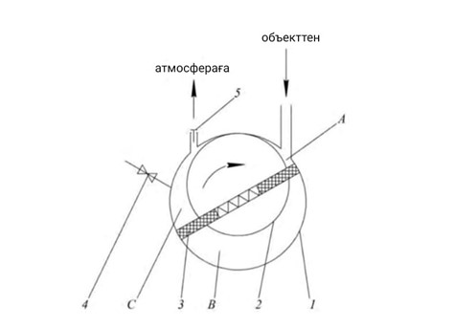

9.5-сурет. Газ балластты вакуумдық сорғының схемасы:

1 - статор; 2 - ротор; 3 - ротор тақталары; 4 - газ балласты клапаны; 5 - шығару клапаны

**9.2. Сұйық сақиналы вакуумдық сорғылар**

Сұйық сақиналы сорғыларда жұмыс сұйықтығы ретінде суды, қышқылды немесе басқа сұйықтықты қолдануға болады. Көбінесе су пайдаланылады, сорғылар су сақинасы деп аталады. Олар криогендік жүйелерде оттегін айдау үшін немесе айдау объектісінің май буымен ластануына жол берілмейтін жағдайларда қолданылады. Су сақиналы вакуумдық сорғының схемасы 9.6-суретте көрсетілген.

Радиалды қалақтары (дөңгелегі) бар эксцентрлік орналасқан ротор ішінара сұйықтықпен толтырылған цилиндрлік корпуста айналады. Айналу кезінде жұмыс дөңгелегі қалақтары сұйықтықты ұстап, оны корпусқа қарай лақтырады. Нәтижесінде корпустың ішінде сұйықтықтың айналмалы сақинасы пайда болады, бұл сорғының осы түріне өз атауын береді. Доңғалақтың втулкасы мен сұйық сақинаның арасында жарты ай тәрізді кеңістік пайда болады, ол машинаның жұмыс қуысы болып табылады. Бұл кеңістік жұмыс дөңгелегінің қалақтарымен жеке айнымалы көлемді ұяшықтарға бөлінеді. Ұяшықтың көлемі ұлғайған кезде сору процесі, ал азайған кезде газды қысу және айдау процесі жүреді.

Сорғыдағы қысу процесі сығылған газдан сұйықтыққа қарқынды жылуды шығарумен бірге жүреді. Сорғының шығысындағы газ температурасы кіріс температурасынан аз ерекшеленеді, ал жұмыс сұйықтығы қызады, сондықтан оны үнемі ауыстыру керек. Жұмыс сұйықтығы сорғыш құбырға немесе жұмыс дөңгелегі білігінің гидравликалық тығыздағыштары арқылы машинаның жұмыс қуысына беріледі де, сығылған газбен бірге шығару терезелері арқылы шығады. Сұйық сақиналы вакуумдық сорғылардың басты артықшылығы олардың қарапайымдылығы болып табылады. Сорғы шағын бөліктерден тұрады: корпус, жұмыс дөңгелегі және екі шеткі қақпақ.

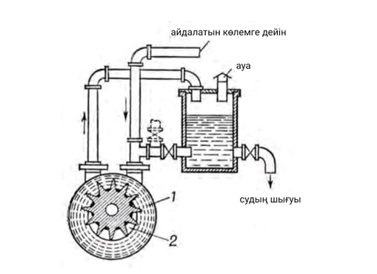

9.6-сурет. Су сақиналы вакуумдық сорғы схемасы:

1-су сақинасы; 2-жарты ай камерасы

Сорғының тек бір ғана қозғалатын бөлігі бар - айналмалы дөңгелек. Доңғалақ пен машина корпусының, сондай-ақ соңғы қақпақтардың арасында кепілдік берілген саңылау бар және машинада ысқылайтын бөліктер болмағандықтан, осыған байланысты тозу болмайды. Сорғының клапандары, берілістері немесе басқа бөліктері жоқ, бұл да жоғары сенімділікті қамтамасыз етеді. Машинада май сорғылары немесе арнайы майлау жүйелері жоқ. Доңғалақ пен корпус арасындағы барлық саңылаулар жұмыс сұйықтығымен тығыздалған, ол сонымен қатар ротор білігінің тығыздағыштарын майлайды. Тек ротордың мойынтіректері маймен майлауды қажет етеді.

Сорғы бөлшектерін жасау жоғары дәлдікті қажет етпейді, барлық бөлшектер бір-бірімен ауыстырылады. Ұзақ жылдар бойы жұмыс істеу нәтижесінде жұмыс дөңгелегінің шеткі беттерінің біршама тозуы және сорылған газда шаң, құм және басқа қоспалар болған жағдайда, корпус пен соңғы қақпақтардың арасындағы тығыздағыштарды таңдау арқылы қажетті саңылаулар қалпына келтіріледі. Көрсетілген мүмкіндіктер сорғының төмен құнын және оған техникалық қызмет көрсетудің қарапайымдылығын анықтайды. Машина ұзақ уақыт бойы автономды жұмыс істей алады.

Сұйық сақиналы вакуумдық сорғылар майсыз бірнеше сорғылардың қатарына жатады. Олар газды қайта сүзуді қажет етпейді және сорылған газбен бірге шаңның, ылғалдың, құмның және басқа да қоспалардың түсуіне сезімтал емес. Мұның бәрі сұйық сақинада қалады, ал тазартылған газ машинадан шығады. Сонымен қатар, сұйықтықтың тұрақты қозғалысының болуы бөлшектердің корпустың ішіне түсуіне мүмкіндік бермейді, олар ағып жатқан сұйықтықпен бірге машинадан шығарылады. Сұйық сақиналы вакуумдық сорғылар сығылған газды біркелкі сору мен беруді қамтамасыз етеді. Олар газды сорып алып, сонымен бірге оны қысымы атмосфералық деңгейден жоғары контейнерге бере алады. Сорғының маңызды артықшылықтарының бірі изотермиялық қысу процесі болып табылады.

Егер сорылған газдарда су буының көп мөлшері болса, онда сұйықтықпен жанасқанда олар машинада конденсацияланады, нәтижесінде оның өнімділігі артады. Сұйық сақиналы сорғылардың негізгі кемшілігі салыстырмалы түрде төмен вакуум болып табылады. Тұрмыстық су сақиналы вакуумдық сорғыларда нөлдік өнімділік кезінде соңғы вакуум 90-95% құрайды. Жұмыс қысымын төмендету үшін алдын ала қосылған ауа эжекторлары немесе екі роторлы вакуумдық сорғылар қолданылады.

**9.3. Қос роторлы вакуумдық сорғылар**

Вакуумдық қондырғыларды қолдану арқылы соңғы вакуумды 0,1-0,01 Па дейін төмендетуге, объектінің айдау жылдамдығын шама ретімен арттыруға және айналмалы май мен сұйық сақиналы сорғылардың вакуумының сапасын (тазалығын) жақсартуға болады. қос роторлы сорғы айналмалы май немесе сұйық сақиналы сорғымен тізбектей қосылған. Қондырғыдағы бірінші кезең екі роторлы сорғы болып табылады, содан кейін газ атмосфералық қысымға дейін басылады, мысалы, мұнай айналмалы сорғы.

Қос роторлы сорғылардың конструкциялары өте қарапайым (9.7-сурет). Корпустың сопақ жұмыс камерасында (1) көлденең қимасы 8 санына ұқсас екі ротор (2) синхронды түрде айналады. Айналу кезінде роторлардың ретті орналасуы 9.8-суретте схемалық түрде көрсетілген.

Айналу синхронды жұмыс камерасынан тыс шығарылған роторлар біліктеріне бекітілген байланыс тістегершіктерімен (3) қамтамасыз етіледі. Тіреуіштер мен тірек мойынтіректерін майлау май ваннасынан май шашу арқылы жүзеге асырылады. Корпуспен және қақпақтармен (4 және 5) пайда болған май ванналарының қуыстары герметикалық болады. Жетекші біліктің шығымы манжетпен тығыздалады. Білікті сенімді тұмшалау және май салғыштан жасалған манжеталардың ресурсын ұлғайту үшін (6) манжетаға үнемі май беріледі. Екі роторлы сорғыда майлы тығыздағышы бар ротациялық сорғыдағы май қолданылады.

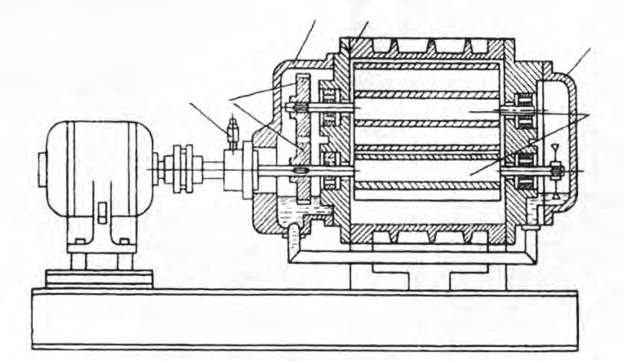

*4*

*1*

*5*

*6 3*

*2*

9.7-сурет. Қос роторлы сорғының схемасы:

1-корпус; 2- роторлар; 3- байланыс механизмдері; 4,5-қақпақтар; 6- майлаушы

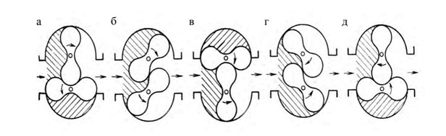

9.8-сурет Жұмыс кезінде роторлардың ретті орналасуы. Көрсеткілер эвакуацияланған газ ағынының бағыттарын және роторлардың айналуын көрсетеді: a - д - уақыттың әртүрлі нүктелеріндегі ротордың жағдайы.

Екі роторлы сорғылардың ерекшелігі роторлы механизмде едәуір үлкен саңылаулардың болуынан тұрады. Егер бұрын қаралған сорғыларда газдың кіре берістен шығуға ағуы қалдық қысымға жақын жіберу қысымдары саласындағы жұмыс кезінде ғана әсер етсе, ал қалған уақытта оларды елемеуге болады, онда екі роторлы сорғыда оларды үнемі ескеру қажет, өйткені олар сорылатын ағынмен шамалас. Роторлармен газды ауыстырудың көлемдік жылдамдығы тұрақты және жұмыс камерасының геометриялық өлшемдерімен және роторлардың айналу жылдамдығымен анықталады. Саңылау арқылы өтетін газ мөлшері газ түріне және сорғының кіріс және шығысындағы қысым айырмашылығына байланысты. Осы жерден әсер ету жылдамдығы мен максималды қалдық қысым сорылатын газдың түріне және кіріс және шығыс қысымдарына байланысты екені анық болады. Қос роторлы сорғыға кірістегі әрекет жылдамдығын формула бойынша анықтауға болады

(9.5)

Мұндағы , – роторлар мен статор арасындағы қуыстардың жұмыс көлемі; – роторлардың айналу жиілігі; – саңылаулардың орташа өткізгіштігі;– сорғыдан шығудағы қысым; – сорғыға кірудегі қысым.

Шекті қысымы шартынан табылады.

(9.6)

Синхрондаушы тістегершіктер мен мойынтіректерді майлау корпустың ішіне түспеуі үшін біліктердің лабиринтті немесе манжетті тығыздағыштары болады. Бұдан басқа, май орналасқан тісті ілінісу картері сорғыны шығару жағымен құбырмен хабарланады, яғни төмен қысымда болады, бұл да майдың біліктің тығыздағыштары арқылы кіру мүмкіндігін азайтады. Сорғы корпусында тіпті май іздеріне де жол берілмейтін жағдайларда синхрондаушы тістегершіктер тиісті термоөңдеумен қоспаланған болаттан дайындалады және оларды майламайды, ал мойынтіректерде қатты жағармай пайдаланылады, мысалы молибден дисульфиді негізінде.

**9.4 Құйынды вакуумдық сорғылар**

Қазіргі уақытта құйынды вакуумдық сорғылар кеңінен қолданылады. Олар динамикалық әрекеттегі машиналарға жатады, өйткені олардағы газдың қысылуы тороидальды арнада жұмыс дөңгелегі айналуынан туындаған турбуленттілік қатарының пайда болуына байланысты жүзеге асырылады. Құйынды сорғыға арналған дизайн нұсқаларының бірі схемалық түрде 9.9-суретте көрсетілген.

Айналмалы арнасы (4) бар (1) корпуста жұмыс дөңгелегі (6) айналады, ол дөңгелектің шетінде орналасқан қысқа радиалды қалақтары бар (7) жазық диск болып табылады. Ішкі тығыздағыш шығыңқы жер (5) сыртқы шеттеріне және жауырындардың бүйір беттеріне шағын саңылаумен жанаса отырып, сору келте құбырын (2) айдауыштан (3) бөледі. Екі келте құбыр (4) сақиналы арнамен жалғанған.

Жұмыс доңғалағы (6) айналған кезде каналда (4) газ қалақтармен (7) араласады және бір мезгілде орталықтан тепкіш күштің әсерімен бұрап алынады. Осылайша, жұмыс істеп тұрған сорғының айналма қуысында газдың өзіндік айналма құйынды қозғалысы пайда болады.

|  |  |
| --- | --- |
| а) | б) |
|  |  |

9.9-сурет Құйынды вакуумдық сорғы схемасы: а - секция А–А; ә – B–B бөлімі;

1 - сорғы корпусы; 2 - кіріс құбыры; 3 - шығыс құбыры; 4 – сақиналы арна; 5 - бөлгіш жиек; 6- жұмыс дөңгелегі ; 7- қалақшалар

Құйынды сорғының ерекшелігі бұрандалы траектория бойынша қозғалатын газдың бір ғана көлемі айналма қуысқа кіру учаскесінде одан шыққанға дейін доңғалақтың буынаралық кеңістігіне бірнеше рет түседі, онда әрбір ретте жауырындардан қосымша энергия артады. Бұл ретте ол арна перифериясына бұрылады, жылдамдығын жоғалтады және нәтижесінде газ қысымы барлық арна бойына желілік өседі және шыға берістегі максимумға жетеді.

Құйынды сорғылар Па-дан едәуір төмен, бірақ майсыз вакуум талап етілмейтін жағдайларда пайдаланылуы мүмкін.

**9.5. Мембраналық вакуумдық сорғылар**

Мембраналық вакуумдық сорғылар - толығымен құрғақ және абсолютті төмен және орташа вакуумға арналған қатал майсыз сорғылар. Сорғыдағы айдалатын газдың қозғалысы келесідей жүзеге асырылады - деформацияға байланысты жұмыс камерасының нақты көлемінің өзгеруінің әсері серпімді мембрана. 9.10-суретте. мембраналық сорғының диаграммасы көрсетілген

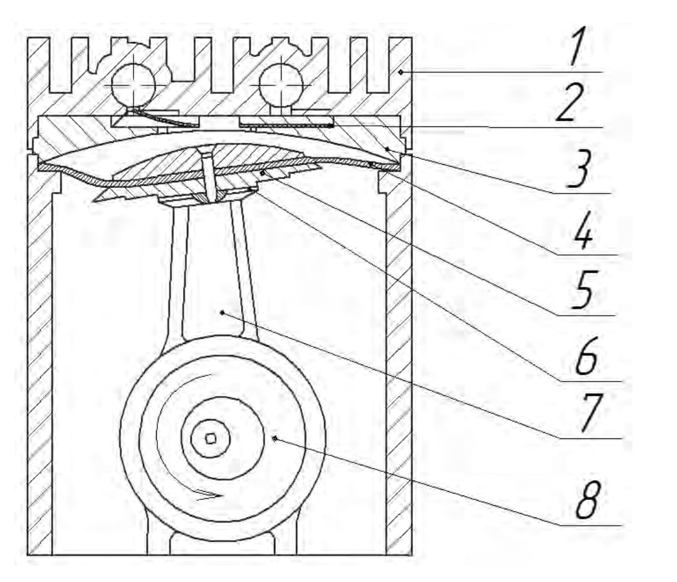

9.10-сурет. Мембраналық вакуумдық сорғы сатысының диаграммасы:1 - клапан қорабы; 2 - клапандар; 3 – цилиндр басының қақпағы; 4 - цилиндр;5 - мембрана; 6 - тірек дискі;

7 - шатун; 8 - эксцентрлік жең

Қақпақ (3) пен цилиндр (4) арасындағы контур бойынша герметикалық бекітілген мембрана (5) жоғары-төмен бағыты бойынша эксцентрик (8) арқылы іске қосылады. Төмен қарай жүру кезінде цилиндрдің көлемі ұлғаяды, ол газбен толтырылады, ол сорылатын объектіден кіргізу клапаны арқылы түседі. Жоғары қарай жүру кезінде газ қысылады және шығару клапаны арқылы итеріледі. Әдетте сорғылардың екі-төрт сатысы болады, олар дәйекті немесе параллельді жалғануы мүмкін. Сатыларды дәйекті қосу кезінде, бір сатының шығарылымы келесі сатымен қосылғанда, жеткілікті вакуум жақсарады. Сатылардың параллель қосылуы кезінде сорғы әрекетінің жылдамдығы артады.

Мысалы, МВСК-2×4 типті сорғы қадамдар тізбектелген кезде әрекет ету жылдамдығын қамтамасыз етеді Ѕн = 4 м3/сағ және шекті вакуум р = 250 Па, ал параллель қосылса,Ѕн = 8 м3/сағ және р = 1000 Па.

* 1. **Турболекулалық вакуумдық сорғылар**

Турбомолекулярлық вакуумдық сорғылар (TВС) ұқсас көп сатылы осьтік компрессорлары бар құрылғы. 1958 жылы Беккер ұсынған ТВН конструктивтік схемасы 9.11-суретте көрсетілген, (а) Ол қазіргі заманғы сорғылар үшін де негізгі болып қала береді.

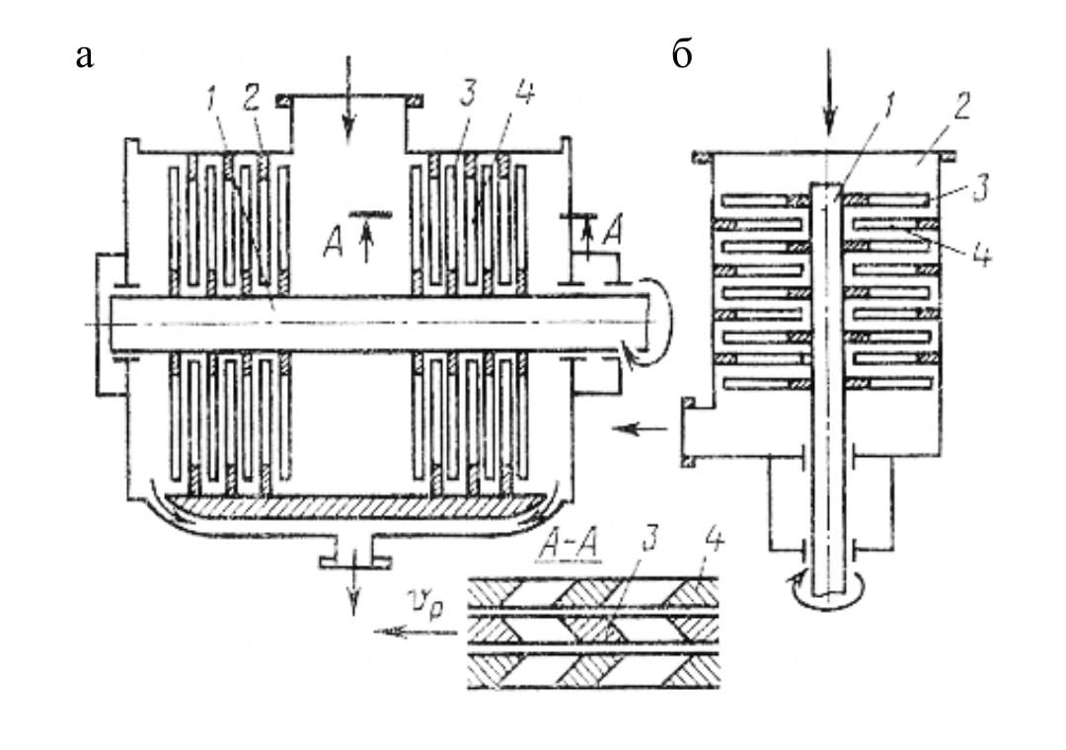

9.11 – сурет. Турбомолекулярлық сорғылардың схемалары: а - көлденең білікпен қос ағынды; б - тік білікпен тікелей өту:1 - ротор; 2 - дене; 3 - дөңгелектер; 4 - қозғалмайтын статор дискілері

Қозғалмайтын статорлы дискілері (4) бар (2) корпуста ротор (1) айналады, онда жұмыс дөңгелектері (3) орналасқан білік болып табылады, олар не қисық радиалды тіліктері бар дискілер түрінде, не күрекшелі дөңгелектер түрінде орындалады. Күректер төлкенің сыртқы бетіне белгілі бір бұрышпен орнатылады. Роторлық дискілердегі ойықтар статорлық дискілердегі ойықтарға қатысты айнадай орналастырылады. Егер жұмыс доңғалақтарында күректер болса, онда статорлық дискілер де сол бұрышта орнатылған, бірақ жұмыс доңғалағының күректерін орнату бұрышына қатысты айнадай көрінетін күректермен жасалады. Жұмыс дөңгелектері статор дискілерімен кезектеседі. Корпустың шеткі қақпақтарындағы мойынтіректер ротор білігін ұстап тұрады. Екі ағынды ТВС-да енгізу саңылауы корпустың ортаңғы бөлігінде орналасады, осыдан газ бүйір жаққа сорылады. Корпустың шетінде орналасқан айдау қуыстары форвакуумды сорғы қосылатын жалпы келте құбырмен біріктірілген. Осылайша, біліктің мойынтіректері мен тығыздағыштары форвакуумды жағында болады.

Соңғы уақытта білік тігінен орналасқан ТВС таралды, бұл вакуумдық қондырғының үлкен ықшамдылығын қамтамасыз етеді. Мұндай схема 9.11, б-суретте көрсетілген.

Қазіргі турбомолекулярлық сорғылар жоғары әрекеттің нақты жылдамдығын және вакуум жасай алады 10-5–10-6 Па,және эвакуацияланатын жүйені жылытқаннан кейін вакуум 10-7-10-9 Па жетеді. Вакуумның мүмкін ұлғаюының теориялық шегі TВС құрылымдық материалдардың бу қысымымен анықталады және 10-¹⁸–10-²¹ Па болып табылады.

ТВС-ның осьтік турбокомпрессормен сыртқы ұқсастығына қарамастан, жұмыс дөңгелегі қалақтары мен газ арасындағы өзара әрекеттесу принципі оларда мүлде басқа. Турбомолекулярлық сорғы әдетте ағынның аэродинамикасы жоқ төмен қысымда жұмыс істейтін бөлшектер, сондай-ақ жеке газ молекулаларының жылжымалы және қозғалмайтын қалақтармен соқтығысуы шешуші мәнге ие.

Доңғалақ - белгілі бір қадаммен орнатылған бірнеше пластиналардан тұратын тор (9.12-сурет). Молекулалық режимде жұмыс істегенде, жұмыс дөңгелегі газ молекулаларының концентрацияларында айырмашылық жасайды, қарама-қарсы бағыттан келетін молекулалар үшін әртүрлі өткізгіштікке ие кедергі ретінде әрекет етеді. Пластиналардың сәйкес геометриясы мен орналасуымен төмен концентрация жағынан (1 жағы) төмен қарай жылжымалы торға түсетін молекулалардың ол арқылы өту ықтималдығы жоғары, жоғары концентрация жағынан келетін молекулаларға қарағанда (2 жағы). молекулалардың жалпы санының бөлігі болсын, торға 1 жағынан кіру, ол пластиналармен бірқатар соқтығыстардан кейін 2-ші жаққа өтті. Сол сияқты, молекулалардың 2-ші жақтан 1-ші жаққа өту ықтималдығы. Әрі қарай, *N1* және *N2* сәйкесінше, тордың соңғы бетінің бірлігіне уақыт бірлігінде 1 және 2 жағынан келетін молекулалар саны деп есептейміз.

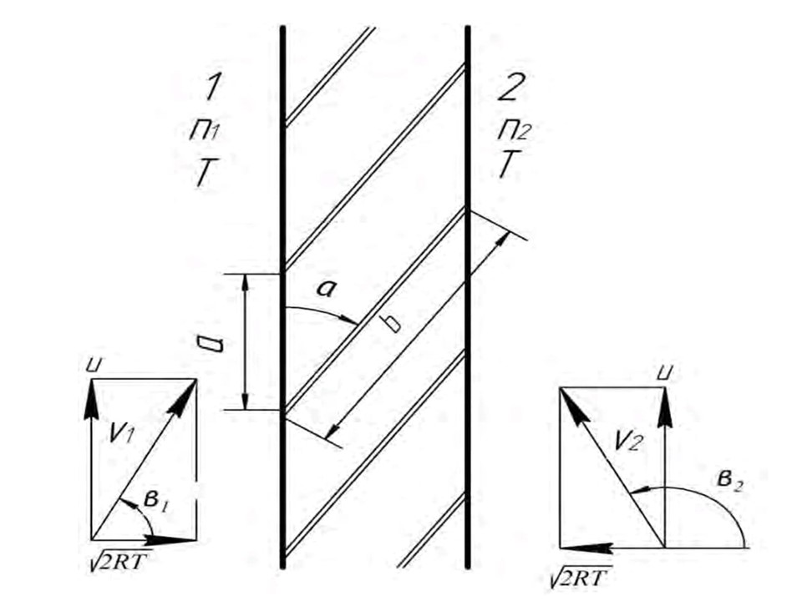

9.12-сурет. Турбомолекулалық вакуумдық сорғының жұмыс дөңгелегі схемасы

Тұрақты күй үшін нәтиже теңдеуі молекулалар ағыны болады

. (9.7)

мұндағы W мәні бойынша коэффициент болып табылады. (9.7) теңдеуін басқа түрде ұсынуға болады:

Егер тордың екі жағында газдың температурасы бірдей болса ал молекулалардың жылдамдыққа таралуы Максвелл, содан кейін осы аймақтардағы молекулалар концентрациясының қатынасы тең болады Содан кейін жұмыс дөңгелегіндегі газдың сығылу коэффициенті

(9.7) және (9.9) формулалары сорғының жұмыс доңғалағы сипаттамасының екі негізгі параметрін анықтауға мүмкіндік береді - әрекет ету жылдамдығы және қысылу дәрежесі, алайда бұл үшін ықтималдық мәндерін және есептеу талап етіледі

Молекулалардың доңғалақ торы арқылы алға және артқа өту ықтималдығын статистикалық сынақ әдісі (Монте-Карло әдісі) арқылы анықтауға болады.

ТВС-ны дамытудағы маңызды мәселе-әртүрлі көмірсутек қосылыстарының кері ағынын азайту, олардың көздері майланған мойынтіректер болып табылады және май тығыздағышы бар форвакуумдық сорғы.

Ротордың номиналды айналу жиілігімен сорғы жұмыс істеп тұрған кезде ауыр көмірсутектердің форвакуум қуысынан жоғары вакуумға ену ықтималдығы өте аз. Алайда, кезінде сорғыны іске қосу, тежеу және тоқтату күрт артады. Сорғының форвакуум режимінде ұзақ уақыт ұсталуына жол бермеу және роторды үдету және тежеу кезінде ағын бөлігінің шығыс сатыларына таза газды жіберу, сондай-ақ сорғыны құрғатылғандармен толтыру тоқтаған кезде азотпен немесе ауамен 1000-3000 Па қысымға дейін көмірсутектердің кері ағынын едәуір төмендетуге болады. ТВС жетіспеушілігі ретінде атап өткен жөн, ол жұмыс істеген кезде айтарлықтай діріл мен шу бар.

Турбо сорғыда көмірсутектердің толық болмауы, діріл мен шуды жою дәстүрлі ротор мойынтіректерінің көмегімен жүзеге асырыла алмайды. Бірінші талап шарикті мойынтіректер үшін қажет майлауға қайшы келеді, екінші талап мойынтіректердің геометриялық дәлсіздігіне қайшы келеді.

Ауа және магнитті подшипниктер шарикті мойынтіректерге балама бола алады. Сонымен қатар, әртүрлі себептермен турбомолекулярлық сорғыларға арналған ауа мойынтіректерінің пайдасы аз сияқты. Жұмыс істемейтін күйде тіректердегі ауа ағын жолына түсетіндіктен, айдалатын нысанды сорғыдан оқшаулау үшін қосымша шаралар қажет болады. Егер сығылған ауа жеткілікті түрде тазартылмаса, бұл автоматты түрде сорылатын жүйенің көмірсутекті ластануын тудырады. Ауа мойынтіректері де қажетті дірілді азайтуды қамтамасыз етпейді. Керісінше, магниттік мойынтіректер көмірсутектердің толық болмауын және сорғы дірілінің айтарлықтай төмендеуін қамтамасыз етеді.

«Турбовак 550M» типті турбомолекулярлық вакуумдық сорғы барлық бес еркіндік дәрежесіне қатысты ротордың белсенді магниттік суспензиясына ие. Ол ротордың жылдамдығын 30 000 айн/ мин құрайды, бұл 24 000 айн/мин жылдамдықты дамытатын мойынтіректердегі Турбовак 450 типті ұқсас сорғымен салыстырғанда біршама жоғары. Соған қарамастан, магниттік мойынтіректерде сорғының дірілдеу деңгейі төменірек. 4.1-кестеден көріп отырғанымыздай, магнитті мойынтірек сорғы ең жақсы вакуумдық өнімділікке ие. Жоғары сығымдау коэффициенттері Turbovac 550M сорғылары Па қысымның ең жоғары деңгейін қамтамасыз ете алатынын көрсетеді.

Ресейде жұмыс жылдамдығы 100-ден 5000 л/с-қа дейінгі турбомолекулярлық вакуумдық сорғылар әзірленді және коммерциялық мақсатта шығарылады. Бұл сорғылардың негізгі техникалық сипаттамалары 4.2-кестеде келтірілген. TМН сорғыларында алдыңғы вакуумдық қуыста ротор білігіне орнатылған жоғары жиілікті электр қозғалтқыштары бар. Электр қозғалтқыштары статикалық жиілікті түрлендіргіш арқылы қоректенеді, ол ТМП екі сатылы іске қосылуын (150 және 300 Гц жиілікте), ұзақ жұмыс істеуін және тоқтаған кезде ротордың тежелуін қамтамасыз етеді. TВС сорғылары сыртқы электр қозғалтқышы арқылы үлкен беріліс қатынасы бар шкив арқылы қозғалады. Барлық сорғылар сумен салқындатылатын подшипниктермен, сондай-ақ тоқтаған кезде сорғыларды кептірілген ауамен толтыруға арналған клапандармен жабдықталған. ТМН-100 сорғы тік тікелей ағынды сұлба бойынша жасалған, қалған сорғылар көлденең екі ағынды сұлбаға ие. Турбомолекулярлық сорғылардың тиімді жұмысы тек дискілік торлардың арналарында газ ағынының молекулалық режимінде мүмкін болады. Сондықтан СЭС төмендетілген шығыс қысымды қажет етеді және тек май тығыздағыштары немесе басқа типтегі сорғылармен қатар қосылған айналмалы сорғылармен бірге қолданылады.

9.1 кесте турбомолекулалық сорғылардың техникалық сипаттамалары

|  |  |  |
| --- | --- | --- |
| Негізгі сипаттамалары | Сорғы түрі | |
| «Турбовак 550М» | «Турбовак 450» |
| ротордың айналу жиілігі, айн/мин | 30 000 | 24 000 |
| Айдау жылдамдығы, м/с  ауа  аргон  гелий  сутегі | 530  540  485  485 | 450  500  400  310 |
| Қысу коэффициенті:  азот  гелий  сутегі | 50 000 | 630 |

9.2 кесте. Турбомолекулярлық вакуумдық сорғылардың техникалық сипаттамалары

|  |  |  |  |  |  |  |
| --- | --- | --- | --- | --- | --- | --- |
| Негізгі сипаттамасы | Сорғы түрі (агрегаты) | | | | | |
| ТМН-100 | ТМН-200 | ТМН-5000 | ТВН-200 | ТВН-500 | ТВА-200  (агрегат) |
| Әрекет жылдамдығы л/с | 130 | 2250 | 5000 | 200 | 500 | 2200 |
| Қалдық қысым, Па |  |  |  |  |  |  |
| Ротор жылдамдығы, айн/мин | 18000 | 18000 | 6000 | 16000 | 12000 | 16000 |
| Қозғалтқыш қуаты, кВт | 00.3 | 00.3 | 4.0 | 0.4 | 00.8 | 00.4 |
| Салқындату суының шығыны, л/ч | 330 | 330 | 200 | − | − | 550 |

**Дәріс бойынша бақылау сұрақтары:**

1. Вакуумдық сорғылар дегеніміз не?
2. Вакуумдық сорғының негізгі параметрлері қандай?
3. Мақсаты бойынша сорғылардың түрлерін атаңыз?
4. Сұйық сақиналы сорғылардың жұмыс істеу принципі қандай?
5. Сұйық сақиналы сорғылар мен айналмалы сорғылардың айырмашылығы?
6. Қос роторлы сорғының ерекшеліктері қандай?
7. Қос роторлы сорғының жұмыс істеу принципі?
8. Қос роторлы сорғының басқа сорғылардан айырмашылығы?
9. Құйынды вакуумдық сорғының схемасын түсіндіріңіз.
10. Мембраналық вакуумдық сорғылардың турбомолекулалық сорғылардан айырмашылығы неде?

**Пайдаланылған әдебиеттер тізімі:**

1. Вакуумная техника: Справ./Под ред. К.Е. Демихова, Ю.В. Панфилова. – М.: Машиностроение, 2009. – 590 с.
2. Вакуумная техника: Справ./Под ред. Е.С. Фролова, В.Е. Минайчева. – М.: Машиностроение, 1992. – 480 с.
3. Иванов В.И. Введение в вакуумную технику: Учеб. пособие. – СПБ.: НИУ ИТМО; ИХиБТ, 2012. – 42 c.
4. Иванов В.И. Вакуумная техника: Учеб. пособие. – СПБ.: Университет ИТМО, 2016. – 129 c.